面对“双减”，一线教师该怎么做？10点做法供老师参考
“双减”政策是近期社会关注的焦点。这一政策对老师提出了哪些新要求？新学期开始了，老师该如何应对这些挑战呢？
近日，教育部召开新闻发布会强调，落实学校承担的“双减”工作任务，必须严格落实教育教学工作纪律。新学期开学后，义务教育学校要：①严格执行均衡编班的法律规定，不得以任何名义设置重点班。②严格执行教学计划，不得随意增减课时、改变难度、调整进度，不得利用课后服务时间讲新课。③严格执行作业管理规定，严禁给家长布置或变相布置作业，不得要求学生自批自改作业。④严格执行考试管理规定，不得违规组织考试，不得按考试结果给学生调整分班、排座位、“贴标签”。

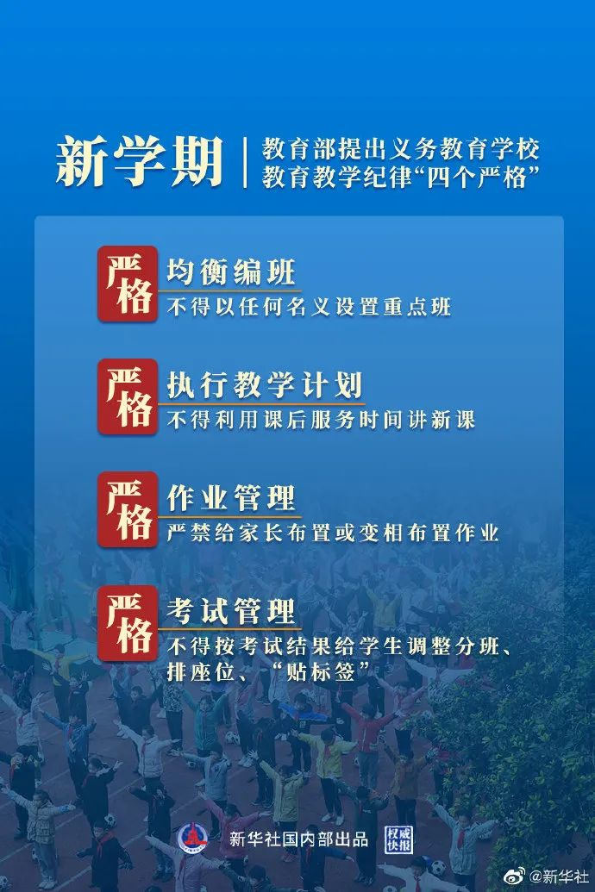
在新政策背景下，面对学生的成长需求以及家长的“教育焦虑”，一线教师们应该怎么做？新学期教育教学工作怎样开展？
01研究学情与教材，提高备课实效
减轻作业负担，要从源头抓起。备课是教学流程的起点，抓减负，要首抓备课。为提高备课实效，教师应该认真研究学情与教材，而不是“复制粘贴”教案，修修补补课件。
研究学情，就是要研究每节课学生“在哪里”，研究教材，就是要研究每节课应把学生“引到哪里”。中小学作业负担过重的情况很多源于超前学和超标学，而这又破坏了“自然学习起点”的课堂教学生态。
减轻作业负担，学生就可以在“自然起点”参与课堂学习与探究，教师就可以准确判断学生“在哪里”实现因材施教。学科核心素养是学科育人的重要目标，分析研读教材，就是要对准学科核心素养这个靶心，确定“把学生引到哪里”，只有全面把握教材的前后联系，深入挖掘教材蕴含的学科核心素养要素，才能使课堂教学实现有的放矢。
02组织深度学习，培育核心素养
“双减”政策下的课堂教学，应聚焦学科核心素养，更加突出学生的主体参与，组织学生开展深度学习。深度学习不是深在知识难度上，而是要精心设计问题情境和探究活动，激发学生主动探究的欲望，引导学生借助已有知识和经验，开展探究性学习。
当学生带着积极的情感“愿参与”，借助已有认知经验“能参与”，通过多种感官或行为“真参与”，学生获得的不仅仅是知识技能，而是能够带得走、用得上的学科素养。学生课堂上实实在在用1分钟获得的发展与提升，是课后10分钟的补习也达不到的效果。
因此，一线教师要用好课堂教学的每一分钟，增强课堂教学的目标意识和效益意识。课堂学习效益高了，课后的作业负担自然就轻了。
03充分利用课堂主阵地，提高作业质量
作为生命体的儿童，天然拥有语言、思维、探究、创造等学习需求。著名教育家叶圣陶指出：“教是为了不教。”教育的职责在于以生为本，通过创设合适的情境，师生共同参与课堂建构，共享探究过程，让学习真实发生，让学生学会学习。
在此过程中，教师不是知识的搬运工，而是课程的建设者；教学不是仅仅传授知识，而是师生间借助积极有效的对话为平台，分享彼此的思考、经验和知识，交流彼此的情感、体验与观念，丰富教学内容，求得新的发现，从而达到共识、共享、共进的过程。
作业是检验课堂教学有效性的重要抓手，教师在备课时须统筹安排每节课的作业量，将课堂适当留白，精心安排练习反馈的环节，及时查缺补漏，相对减少课后的书面作业量。
04研究作业管理效能，提升课后作业的“质”
教师要研读课标，准确把握学科性质，积极开发利用课程资源，创造性使用教材，将作业设计作为课题来研究。
例如重视预习作业，系统设计符合年龄特点和学习规律、体现素质教育导向的基础性作业，积极尝试分层作业、弹性作业和个性化作业等多种开放式作业形式，因材施教，杜绝机械重复的无效性及惩罚性作业等。
05设计菜单作业，强化反馈功能
教师不仅要从作业总量上做到“科学合理”，也要从作业形式上做到“丰富多样”。教学实践中，教师可以根据班级学情，通过布置分层、弹性和个性化作业，为学生提供更多的作业菜单，让学生拥有选择作业的权利和机会。
不妨尝试每周安排一个“无作业日”“实践性作业日”，也可以每月一个“零作业周末”“长作业”，以此引导学生正确认识作业的功能，不要让作业成为“要我做”的“负担”，而是成为“我愿做”的“常态”。布置与反馈是作业的两面。
既要从质、量、形上做好作业的布置，也要及时做好作业的批改与反馈。一方面对学有困难的学生加强面批讲解和答疑辅导，另一方面对作业优秀的学生要激励表扬，不断增强其学习自信，让作业成为学生才能展示的平台。
06对学生多元评价
老师需要对“多元评价”的内容、维度、标准有更深入的了解，为学生制定科学的评价方案，用增值性评价客观判断不同类型学生的成长，让孩子们“看见自己”，努力做最好的自己。
老师还要适时向家长解读孩子“多元评价”结果，从学生的性格特点、特长爱好、人际关系等多方面给出反馈，通过家校携手，为学生全面、个性化的发展做好规划。
07进行教学上的创新
随着学生在校内时间的增多，教师只有用创新的教学手段，才能实现学校教育的多样性，提升学校教育的质量，让学生愿意待在学校，且学习效率有所提升。
老师可以从小处着手，比如改变教与学的方式，运用高效、趣味的授课工具、新颖创意的教育方式（微课、STEM）提高授课质量和学习兴趣；课堂上除了一对多的讲解，还可以组织同伴互助、小组共学，让每个孩子都“在场”；课后作业除了双基练习，还要有灵活的主题活动、项目学习、特长发展，让每个孩子都喜欢。
在保证孩子掌握基础知识的基础上，还要通过学校教学培养孩子们的多元能力，在有限的课时中开展创新课程，这对教师来说任重道远，也是教师专业能力提升、开放心态眼界的过程。
08参与到课后服务中去
开展课后服务，不仅可以有效解决家长接送难、孩子没地方去的问题，也可以充分利用课后时间，提供丰富多彩的服务内容，为学生提供学习和发展空间，还有助于更好地满足学生个性化发展需求，促进学生全面健康成长。
教师最了解自己班级的学生，课后服务也使教育更有针对性。随着课后与学生的接触的增多，对本班学生能有更全面、更深入的了解，从而及时调整教学方案，以此来提升教学质量。
09进行更有针对性的家校共育
如果说老师的教学能力，是家长信任老师的前提，那么优秀的“共情”体验和有针对性的讲授能力，则是获得家长信任的重要条件。
作为老师，精准解决孩子困难、培养孩子自主解决问题能力离不开家庭的携手努力。要注重和家长的沟通，引导家长的教育思想，统一教育理念；还要给予家长科学实用、容易操作的家庭教育方法指导，让家长成为学校教育有效的“助攻”。

这就对老师们的沟通能力、家庭教育知识有了更高要求。为了抚平家长焦虑，顺利推进学校教育，老师们需要花更多的工夫和时间。
10协调好职业角色与个人生活
课后服务的落地与推广，无形中拉长了老师们的工作时间，职业角色与个人生活的冲突将会更加突出。这对老师们的工作状态、积极性以及职业预期都有着很大的影响。
老师们既要保证本职工作的完成，又要兼顾家庭和个人生活，需要自身不断提升工作效率，也需要整个教育系统的关注和协调——减少老师非教学和隐性工作时间，给予教师群体更多关注和关怀。

